Queridísimas familias,

Poco a poco vamos avanzando y esto hay que celebrarlo!

Porque más que nunca las familias os habéis ayudado y habéis compartido todos los momentos del día. Vuestras casas se han convertido en aulas, los profesores en docentes virtuales, vuestros hijos e hijas en alumnos en casa y la hora del patio han sido los juguetes del hogar.

Es por este motivo por el que hemos decidido preparar esta nueva actividad. No queremos dejar de celebrar cada fin de etapa como cada año hacemos en el comedor. Ellos se lo merecen y vosotros os lo merecéis. En nuestro blog os dejamos un serie de actividades para preparar en casa que han hecho con mucha ilusión nuestro equipo de educación de Levante: cómo decorar la casa, el photocall, y en el apartado de recetas, encontraréis también unos menús muy festivos.

También, empezamos un nuevo un concurso en Instagram: **¿os gustaría daros un homenaje en familia y ganar una fantástica cesta de fruta para compartir?**

**Para participar solo tenéis que cocinar y enviarnos una foto del resultado, es válida con cualquier receta publicada en nuestro blog estos meses, y añadir un mensaje dedicado a las personas que han estado a tu lado en esta etapa de confinamiento junto con nuestro #mensajesconcorazondesdecasa.**

## **¡Os animamos a enviarnos por Instagram las fotos de vuestras recetas hechas con corazón!**

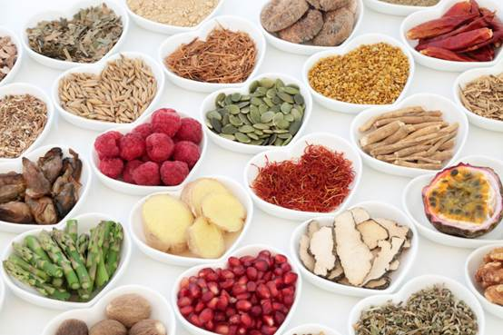

## Sólo tenéis que visitar nuestro apartado de recetas en familia, escoged la que más os guste, y seguir las instrucciones:

1. Escoged la receta que más os guste del blog
2. Pensad a quien se la dedicáis
3. Escribid un mensaje: a quien se la dedicáis y porqué (recomendamos un máximo 3 líneas de texto). Si esto de los mensajes no os va mucho, y sois más artistas, podéis también decirlo con un dibujo.
4. Publicadlo en Instagram con el hashtag #mensajesconcorazondesdecasa
5. Todas las recetas y mensajes serán reposteados en nuestra cuenta de Instagram, desde donde cualquier persona podrá leerlos en cualquier momento a través de nuestra cuenta,

#### ¡10 recetas pasarán a formar parte de nuestros **cocineros con corazón** y recibirán en sus casas **una fantástica cesta de frutas**!

<https://www.instagram.com/mensajesconcorazondesdecasa>

### Y de PREMIO, entre todas las fotos de recetas seleccionaremos 10. Como premio, se publicarán las imágenes en esta web, y recibirán en sus casas una **magnífica cesta de frutas de temporada de 4,5 kg** con: plátanos, la mejor variedad de manzana, incluyendo pink lady, fuji, ambrosía, mandarinas orri, ciruelas de alta montaña de Aragón, cerezas Picotas del Jerte, uva Red Globe, ciruela Claudia, albaricoques o nísperos.

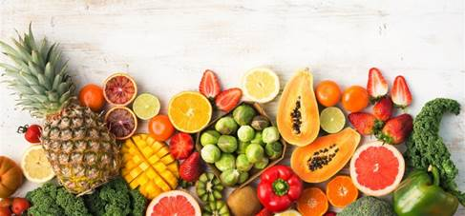

Animaos a participar **hasta el próximo 9 de julio**!

Y todo esto y más, en nuestro blog:

<https://www.comollevarunavidasaludable.es/quedateencasa/>

**¡Os deseamos una feliz semana a todos!**

El equipo de la cocina y comedor escolar